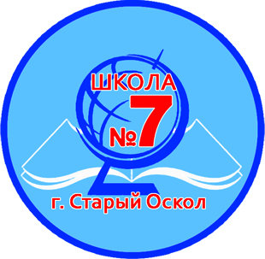

МУНИЦИПАЛЬНОЕ
БЮДЖЕТНОЕ ОБЩЕОБРАЗОВАТЕЛЬНОЕ УЧРЕЖДЕНИЕ
«ОСНОВНАЯ ОБЩЕОБРАЗОВАТЕЛЬНАЯ ШКОЛА № 7»
(МБОУ «ООШ № 7»)
309507, г.Старый Оскол,  ул. Зои Космодемьянской, д. 42 |  | тел.: (4725) 24-02-05  E-mail: sh-7@so.belregion.ru

ПРИКАЗ

30.08.2024г |  | № 207

О назначении руководителей клуба будущих избирателей МБОУ «ООШ №7»

В целях правового воспитания обучающихся МБОУ «ООШ №7» и формирования электоральной активности молодежи

ПРИКАЗЫВАЮ:

- Назначить руководителями КБИ «ЮНИРОС» на 2024-2025 учебный год следующих педагогов:
Ильинову Н.Н. – учителя истории и обществознания, Коптеву Е.В. социального педагога.
- Разработать и утвердить план работы КБИ «ЮНИРОС» на 2024-2025 учебный год (Срок – до 10.09.2024г.).
- Утвердить списочный состав членов клуба «ЮНИРОС» в срок до 20.09.2024года.
- Руководителям клуба обеспечить участие в ежегодном муниципальном социально ориентированном проекте для клубов будущих избирателей «Наше время». (Срок - сентябрь-май 2024-2025 уч.год)
- Контроль за исполнением настоящего приказа возложить на заместителя директора Ахмедову Т.Ф.

Директор МБОУ «ООШ №7» Сильченко Л.Н.

